《安全评价报告信息公布表》
机构名称 | 重庆市安全生产科学研究有限公司 |  |  |  |  | 资质证号 |  |  |  | APJ-（渝）-001
委托单位 | 中国石油天然气股份有限公司贵州铜仁销售分公司
项目名称 | 德龙新区加油站新建项目
项目类别 | □预评价 □现状评价 ☑验收评价 □其他
所属业务类别 |  | 危险化学品储存经营
安全评价过程控制情况
安全评价项目管理 | 项目组组长 |  |  |  | 技术负责人 |  |  |  |  |  | 过程控制负责人
安全评价项目管理 | 朱继红 |  |  |  | 王淑芳 |  |  |  |  |  | 冯 皓
编制过程 | 报告编制人 |  |  | 报告提交日期 |  |  |  | 报告审核人 |  |  |  | 报告审批人
编制过程 | 黄义旭 |  |  | 2022.6 |  |  |  | 蔡治勇 |  |  |  | 蔡治勇
姓 名 | 认定专业 |  | 安全评价师从业识别卡/证书编号 |  |  |  |  | 注册安全工程师  注册证号 |  |  |  |  | 是否专职
朱继红 | 化工工艺 |  | 007765 |  |  |  |  | / |  |  |  |  | 是
何文勋 | 安全工程 |  | 035650 |  |  |  |  | / |  |  |  |  | 是
田祖伟 | 安全工程 |  | 030719 |  |  |  |  | 55180193956 |  |  |  |  | 是
席 刚 | 化工工艺 |  | 021106 |  |  |  |  | / |  |  |  |  | 是
陈红旭 | 机械 |  | 041366 |  |  |  |  | / |  |  |  |  | 是
王永辉 | 电气 |  | 034150 |  |  |  |  | / |  |  |  |  | 是
孟萌萌 | 电气 |  | 019246 |  |  |  |  | / |  |  |  |  | 是
唐 波 | 化工机械 |  | 035894 |  |  |  |  | / |  |  |  |  | 是
刘文娟 | 自动化 |  | 019235 |  |  |  |  | / |  |  |  |  | 是
黄义旭 | 地质工程 |  | 040714 |  |  |  |  | / |  |  |  |  | 是
蔡治勇 | 火炸药、安全 |  | 003832 |  |  |  |  | 55080052964 |  |  |  |  | 是
冯 皓 | 机械、化工机械 |  | 019237 |  |  |  |  | 55130140330 |  |  |  |  | 是
王淑芳 | 化工工艺 |  | 036136 |  |  |  |  | / |  |  |  |  | 是
项目简介 | 项目简介：中国石油天然气股份有限公司贵州铜仁销售分公司德龙新区加油站铜仁市大龙镇鲢鱼塘村（德龙新区旁，宗地编号：2019-DLGPCR-03），取得相关行政审批。占地面积3964.66m²，建筑面积502.32m²。站内设置1排2台六枪三油品潜油泵加油机，设置2个30m³和1台50m³埋地卧式双层SF油罐，分别为0#柴油储罐和95#汽油储罐各1个（30m³），92#汽油储罐1个（50m³），该加油站总容积为95m³（柴油折半计算）。依据《汽车加油加气加氢站技术标准》（GB50156-2021）第3.0.9条规定，该加油站为二级加油站。配套设置卸油油气回收系统和加油油气回收系统，预留三次油气回收系统。  现场勘察照片：  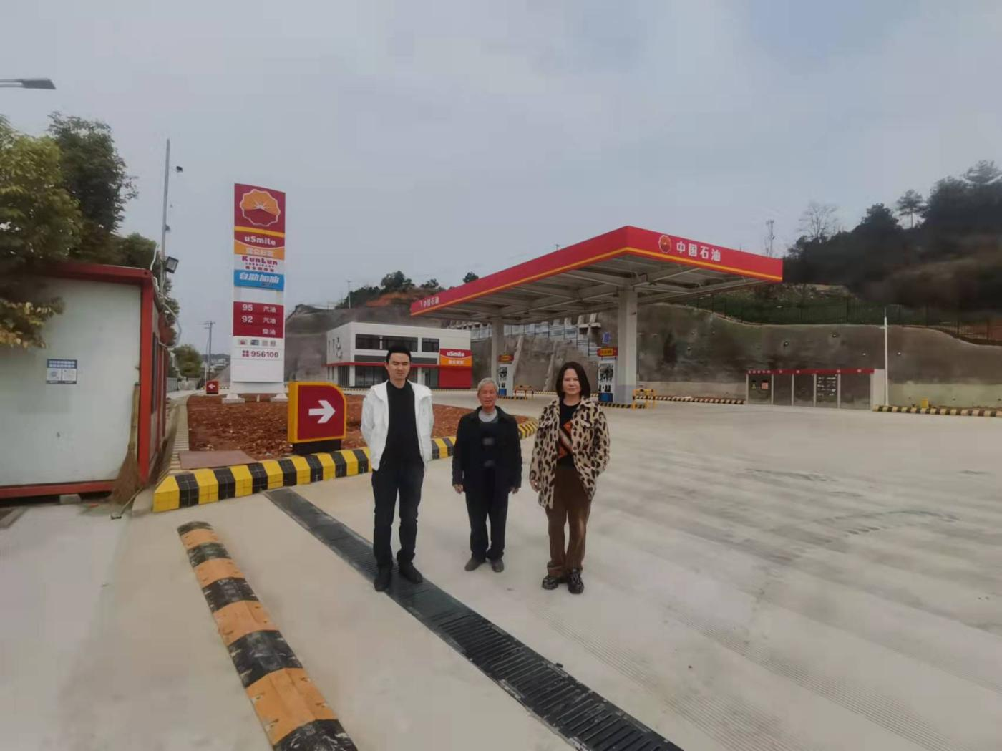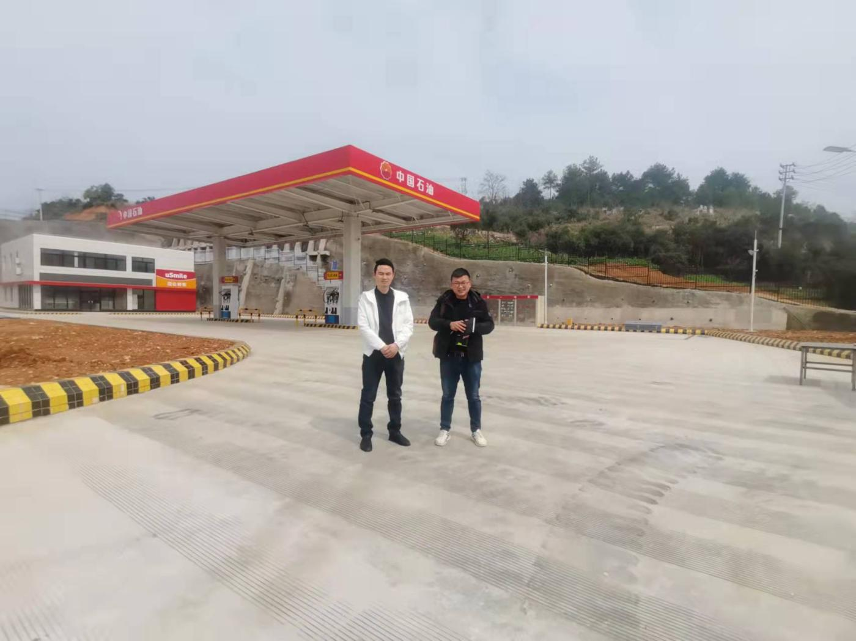
现场开展工作情况 | 勘验人员 |  | 勘验时间 |  |  |  | 勘验任务 |  | 勘验中的问题
现场开展工作情况 | 朱继红 |  | 2022.4.1 |  |  |  | 现场指导 |  | 卸油口和油气回收口箱盖未进行防雷防静电接地。  密闭卸油口及油罐操作井内导静电接地方式为串联方式  卸油口操作井内预留的可燃气体检测报警系统线头裸露。  加油站出口处视频监控不能有效监控加油站出口情况。  发配电间未设置警示标识，发电机房未设置完善。
现场开展工作情况 | 王永辉 |  | 2022.4.1 |  |  |  | 现场指导
现场开展工作情况 | 黄义旭 |  | 2022.4.1 |  |  |  | 报告编制和现场资料收集

